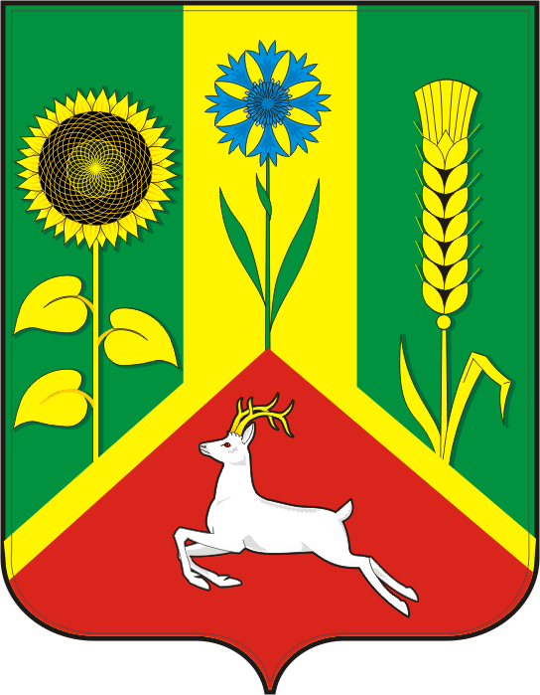
СОВЕТ ДЕПУТАТОВ муниципального
образования Васильевский СЕЛЬСОВЕТ
САРАКТАШСКОГО РАЙОНА оренбургской области

ПЯТЫЙ созыв

Р Е Ш Е Н И Е
первого организационного заседания Совета депутатов
Васильевского сельсовета Саракташского района пятого созыва

26 сентября 2025 года с. Васильевка № 1

Об избрании председателя Совета депутатов муниципального образования Васильевский сельсовет Саракташского района
Оренбургской области пятого созыва

В соответствии с частью 8 статьи 15 Федерального закона от 20.03.2025 № 33-ФЗ «Об общих принципах организации местного самоуправления в единой системе публичной власти», статьёй 22 Устава муниципального образования Васильевский сельсовет Саракташского района Оренбургской области

Совет депутатов Васильевского сельсовета

Р Е Ш И Л :

1. Избрать председателем Совета депутатов муниципального образования Васильевский сельсовет Саракташского района Оренбургской области пятого созыва на срок полномочий Совета депутатов сельсовета Углова Михаила Анатольевича, депутата от избирательного округа № 1, медицинский брат операционного блока ГБУЗ Саракташская РБ.

2. Наделить полномочиями по организации деятельности представительного органа местного самоуправления Васильевского сельсовета Саракташского района председателя Совета депутатов муниципального образования Васильевский сельсовет Саракташского района Оренбургской области Углова Михаила Анатольевича.

3. Настоящее решение вступает в силу со дня его подписания.

Председательствующий заседания
Совета депутатов сельсовета Р.К. Фазлиева

Разослано: | администрации сельсовета, организационному отделу администрации района, официальный сайт администрации района, прокуратуре района, в дело

